Subota, 07. srpnja 2018.

09:20-09:40 Ingrid Škarpa-Prpić: "Značaj ranog liječenja multiple skleroze"
09:40-10:00 Igor Prpić/Ivana Kolić: "Monofazni stečeni demijelinizacijski sindromi u djece ili multipla skleroza"
10:00-10:20 Jasna Hanižjar-Berlančić: "Multipla skleroza i moždani udar"
10:20-10:40 Marija Bošnjak Pašić: "Multipla skleroza i trudnoća"
10:40-11:00 Viktor Vidović/Prim.dr. Merisanda Časar Rovazdi/Prim.dr.sc. Senka Rendulić Slivar/Dr. Bosiljka Nježić/Marica Topić/Kristina Dumančić: " Primarne glavobolje kod oboljelih od
multiple skleroze - iskustava iz Specijalne bolnice za medicinsku rehabilitaciju Lipik"
11:00-11:20 PAUZA
11:20-11:40 Jasminka Đelilović Vranić: "D vitamin i MS"
11:40-12:00 Gabrijela Šimunić: "Praćenje i podrška u zadovoljstvu oboljelih od multiple skleroze"
12:00-12:20 Ljerka Pavković: "Indikatori kvalitete zdravstvene njege u skrbi oboljelih od MS SB Lipik"
12:20-12:40 Dubravka Jozić: "Prehrana kod oboljelih od multiple skleroze"
12:40-13:00 Ivana Kampić: "Podrška i praćenje pacijenata oboljelih od MS-a koji su na imunomodulacijskoj terapiji"
13:00-13:20 Željka Popijač: "Edukacija i aplikacija imunomodulacijske terapije kod pacijenata oboljelih od MS-a"
13:20-13:50 PISMENI ISPIT
Registracija
Registracija i podizanje materijala vrši se na dan održavanja tečaja od 12 sati u predvorju Medicinskog fakulteta Sveučilišta J.J. Strossmayera u Osijeku.
Molimo da pri registraciji obavezno priložite presliku uplatnice kao dokaz plaćene kotizacije.
Kotizacija se uplaćuje na žiro račun Medicinskog fakulteta Osijek broj: HR0825000091102014297, poziv na broj 43-04-18 i s naznakom „Multipla skleroza, jučer, danas, sutra''. Kotizacija uključuje predavanja i potvrdnicu o sudjelovanju.
Obrazloženje tečaja
Tečaj je namijenjen specijalistima i specijalizantima neurologije, psihijatrije i drugih srodnih struka, osobito liječnicima primarne zdravstvene zaštite, hitne medicinske pomoći i obiteljske medicine, kao i svima onima koji se u svom svakodnevnom radu susreću sa navedenom problematikom
Informacije
KLINIKA ZA NEUROLOGIJU MEDICINSKI FAKULTET OSIJEK
J. Huttlera 4 J. Huttlera 4
31 000 Osijek 31 000 Osijek
Tel: 031/ 512-384 Tel: 031/ 399 612
Fax: 031/512-216 Fax: 031/399 613
Kotizacija
Kotizacija iznosi 600,00 kuna za specijaliste i 400,00 kuna za specijalizante, znanstvene novake i liječnike opće medicine, studenti poslijediplomskog studija i umirovljenici ne plaćaju kotizaciju.

SVEUČILIŠTE JOSIPA JURJA STROSSMAYERA U OSIJEKU
MEDICINSKI FAKULTET OSIJEK
KLINIKA ZA NEUROLOGIJU KBC OSIJEK

PROGRAM STALNOG MEDICINSKOG USAVRŠAVANJA
I. KATEGORIJE

MULTIPLA SKLEROZA JUČER, DANAS, SUTRA
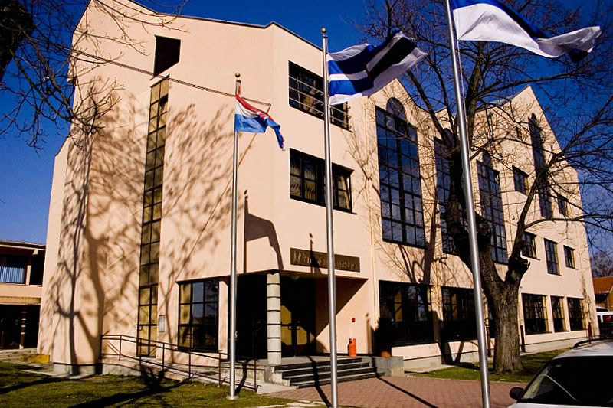

Osijek, 06. i 07. srpnja 2018.

Voditelj tečaja
Prof.prim.dr.sc.Silva Butković Soldo

Tečaj se boduje po pravilniku HLK-e.

Predavači:
Prof.prim.dr.sc. Silva Butković Soldo, Osijek, Hrvatska
Prof.prim.dr.sc. Vanja Bašić Kes, Zagreb, Hrvatska
Prof.prim.dr.sc. Petar Kes, Zagreb, Hrvatska
Prof.dr.sc. Igor Prpić/Ivana Kolić, Rijeka, Hrvatska
Prof.dr.sc. Marija Bošnjak Pašić, Zagreb, Hrvatska
Prof.prim.dr.sc. Enra Suljić, Sarajevo, BIH
Prof.prim.dr.sc. Azra Alajbegović, Sarajevo, BIH
Prof.dr.sc. Jasminka Đelilović-Vranić, Sarajevo, BIH
Doc.dr. sc. Anton Vladić, Zagreb, Hrvatska
Doc.dr.sc. Ingrid Škarpa Prpić, Rijeka, Hrvatska
Doc.dr.sc. Ines Lazibat, Zagreb, Hrvatska
Prim.dr.sc. Oto Kraml, Lipik, Hrvatska
Prim.dr.sc. Delfa Radić Krišto, Zagreb, Hrvatska
Prim.dr. Viktor Vidović/Prim.dr. Merisanda Časar Rovazdi/Prim.dr.sc. Senka Rendulić Slivar/Dr. Bosiljka Nježić/Marica Topić/Kristina Dumančić Lipik, Hrvatska
Dr.sc. Koraljka Bačić Baronica, Zagreb, Hrvatska
Dr.sc. Klaudija Duka Glavor, Zadar, Hrvatska
dr. Jasna Hanižjar Berlančić, Osijek, Hrvatska
Dr. Ratković Marija, Slavonski Brod, Hrvatska
Dr. Tea Mirošević Zubonja, Osijek, Hrvatska
Dr. Lidija Šapina, Slavonski Brod, Hrvatska
Dr. Sanja Mišević, Osijek, Hrvatska
Ljerka Pavković, dipl.med.techn., Lipik, Hrvatska
Gabrijela Šimunić, dipl.med.techn., Koprivnica, Hrvatska
Dubravka Jozić, bacc.med.techn., Slavonski Brod, Hrvatska
Željka Popijač, mag.med.techn., Osijek, Hrvatska
Ivana Kampić, mag.med.techn., Osijek, Hrvatska

Petak, 06. srpnja 2018.

12:00-13:00 Upis polaznika
13:00-13:20 Petar Kes: "Urološke komplikacije MS-a"
13:20-13:40 Vanja Bašić Kes: "Suvremeni pristup terapiji MS-a"
13:40-14:00 Ines Lazibat: “MS i trudnoća s osvrtom na in vitro fertilizaciju kao čimbenik rizika konverzije u agresivni oblik RRMS”
14:00-14:20 Azra Alajbegović: "Presjek kroz terapiju MS u Federaciji BiH zadnjih dvadeset godina"
14:20-14:40 "Enra Suljić: MS u dječijem uzrastu"
14:40-15:00 PAUZA

15:00-15:20 Vida Demarin: "Životni stil i multipla skleroza"
15:20-15:40 Delfa Radić-Krišto: "Autologna transplantacija kod multiple skleroze"
15:40-16:00 Oto Kraml: "Terapijske vježbe u bazenu za oboljele od multiple skleroze u toplicama Lipik"
16:00-16:20 Lidija Šapina: "Multipla skleroza i maligne bolesti"
16:20-16:40 Ratković Marija: "Multipla skleroza i
komorbiditeti s autoimunim bolestima"
16:40-17:00 PAUZA

17:00-17:20 Anton Vladić: "Patogeneza multiple skleroze"
17:20-17:40 Tea Mirošević Zubonja: "Liječenje multiple skleroze temeljeno na dokazima"
17:40-18:00 Koraljka Bačić Baronica: "Bol kod bolesnika s multiplom sklerozom"
18:00-18:20 Klaudia Duka Glavor: "Multipla skleroza i migrena"
18:20-18:40 Sanja Mišević: “Prikaz pacijenta jučer, danas, sutra”
18:40-19:00 Silva Butković Soldo: “Demijelinizacija – multipla skleroza ili Fabry”

